**Федеральное агентство связи**

**Ордена трудового Красного Знамени федеральное государственное бюджетное**

**образовательное учреждение высшего образования**

**«Московский технический университет связи и информатики»**

Кафедра Математическая кибернетика и информационные технологии

Лабораторная работа № 1

Выполнил: студент группы БФИ2002

Ковачев В.Е.

Проверила:

Москва, 2021

**Цель работы:**

1. Создать программу, которая находит и выводит все простые числа меньше 100.

2. Создать программу, которая показывает, является ли строка палиндромом.

**Ход работы:**

Задание №1

Для выполнения первого задания был написан класс Primes.

public class Primes {

**//цикл для пролистывания цифр до 100**

public static void main(String[] args) {

for (int i = 2; i < 101; i++) {

if (isPrime(i)) {

System.out.println(i);

}

}

}

**// Проверка на то что число является простым**

public static boolean isPrime(int n) {

for (int i = 2; i < n; i++) {

if (n%i == 0) {

return false;

}

}

return true;

}

}

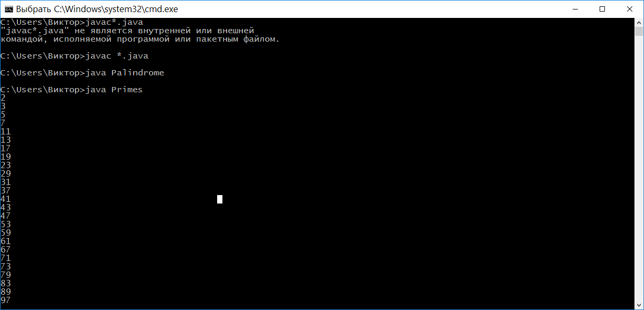

Рисунок №1- Результат работы Primes

Задание №2

Для выполнения первого задания был написан класс Palindrome.

public class Palindrome {

public static void main(String[] args) {

**//отправляет на проверку все введённые слова**

for (int i = 0; i < args.length; i++) {

String s = args[i];

System.out.println(s + " : " + Boolean.toString(isPalindrome(s)));

}

}

**// Возвращает строку в обратном порядке**

public static String reverseString(String s) {

String res = "";

for (int i = s.length()-1; i >= 0; i--) {

res += s.charAt(i);

}

return res;

}

**// Проверяет является ли s палиндромом сравнивая введённое слова с его перевёрнутым вариантом, полученным в методе reverseString**

public static boolean isPalindrome(String s) {

String res = "";

for (int i = s.length()-1; i >= 0; i--) {

res += s.charAt(i);

}

if (res.equals(reverseString(res))) {

return true;

} else {

return false;

}

}

}

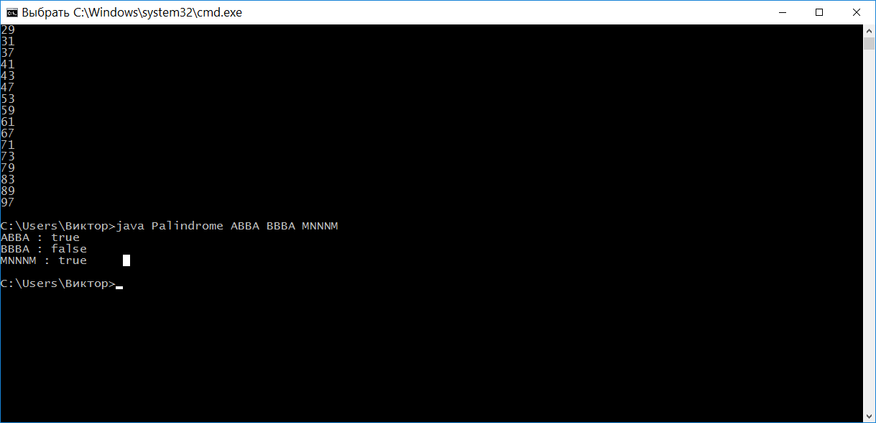

Рисунок №2- Результат работы Palindrome

**Вывод**

Мы изучили основы синтаксиса Java с помощью нескольких простых задач программирования. Далее мы узнали, как использовать компилятор Java и виртуальной машиной Java для запуска программы.

**Список использованной литературы**

1. Камаев В.А., Костерин В.В. Технологии программирования. М.: Высшая школа,

2006.

2. Жоголев Е.А.Технология программирования. – М.: Научный мир, 2004.